Муниципальное бюджетное дошкольное образовательное учреждение
«Детский сад общеразвивающего вида №10»

Консультация для родителей
«Народные игры в воспитании детей»

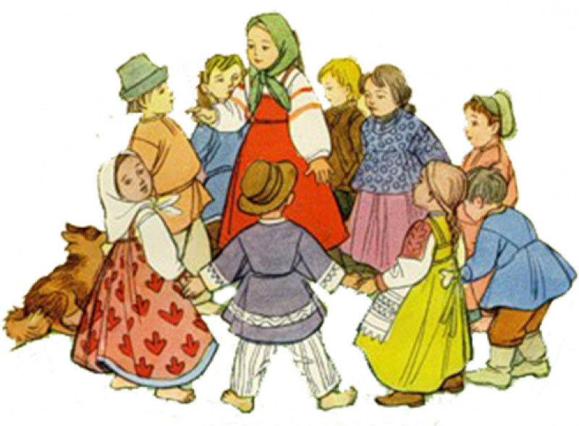

Воспитатель: Гришина М.С.

г.Новомосковск, 2020 г.
Народная игра - средство обучения и воспитания, сохраняюшая свою ценную функцию. Она отражение образа жизни, национальных традиций, обычаев. Это часть народной педагогики, которая, опираясь на активность ребенка, всеми доступными средствами обеспечивает всестороннее развитие и приобщение его к культуре своего народа.
Народная игра – это наше детство, забавы старшего поколения – наших бабушек и дедушек, практическое размышление ребенка об окружающей действительности. Народная игра формировала привычку к труду, навыки охоты, военной подготовки; представляла собой состязания: бег, прыжки, метание, различные ритуальные танцы.
Игры - удивительно совершенные и ценные произведения народного творчества – имеют многовековую историю, они сохранились и дошли до наших дней из глубокой старины, передавались из поколения в поколение, вбирая в себя лучшие национальные традиции. Собирались мальчишки и девчонки вечером за околицей, водили хороводы, пели песни, без устали бегали, играя в горелки, салочки, состязались в ловкости, играя в лапту. Зимой устраивали катания с гор, игры в снежки, катались на лошадях по деревне с песнями да плясками.
Для всех народных игр характерна любовь русского человека к веселью, удальству. Особенно популярными и любимыми были такие игры, как горелки, русская лапта, жмурки, городки, игры с мячом. Они развивают ловкость, гибкость, силу, моторику, тренируют реакцию и координацию движений, воспитывают навыки общения. С помощью их познаются этические нормы и законы физики. Они разнообразны, развлекательны и эмоциональны.
Народные игры вызывают активность мысли, способствуют расширению кругозора, уточнению представлений об окружающем мире. Кроме того , они совершенствуют все психические процессы – внимание, память, воображение, стимулируя переход детского организма на более высокую ступень развития.
Знакомя детей с народными играми, мы возраждаем добрую традицию, передаем опыт старшего поколения. В народной игре есть весь арсенал необходимых средств для формирования человека – гражданина своей страны.
Игра – деятельность , с помощью которой дети впервые вступают в общение со сверстниками. Ребенок начинает чувствовать себя членом коллектива, учится справедливо оценивать поступки товарищей.
В любой народной игре есть обязательно водящий. На эту роль обычно бывает много желающих, а выбрать надо одного, иногда двоих. Для этого служат считалки .
Игра является способом познания окружающего мира. Малыши знакомятся с животными, птицами, насекомыми, их действиями, движениями, звуками, местом обитания. Например, игры « Волк и овцы», « Пастух и волк».
Возрождение народных праздников с применением игр стало характерным явлением в нашей стране в последнее время, поэтому стало необходимым привлечение народных , исконно русских игр в повседневную жизнь малыша.
Народные игры доступны и интересны для детей дошкольного возраста, поэтому возвращение этого вида деятельности очень важно и нужно в воспитательном процессе.

